A Vajasfok-túra (2011-ben)

Tekintettel arra, hogy az idén már huszonhatodik alkalommal került megrendezésre a Vajasfok vízitúra, lassan ideje lenne a szélesebb vízitúrázó társadalomnak is ismertebbé tenni ezt a hangulatos alföldi kisfolyót. Ezt annál is inkább meg kell tennem, mert Bács-Kiskun megyében is, ahol ez az élvezetes kis víz található, ha megemlítem, hogy a Vajasfokra megyek túrázni, néznek, mint borjú az új kapura.

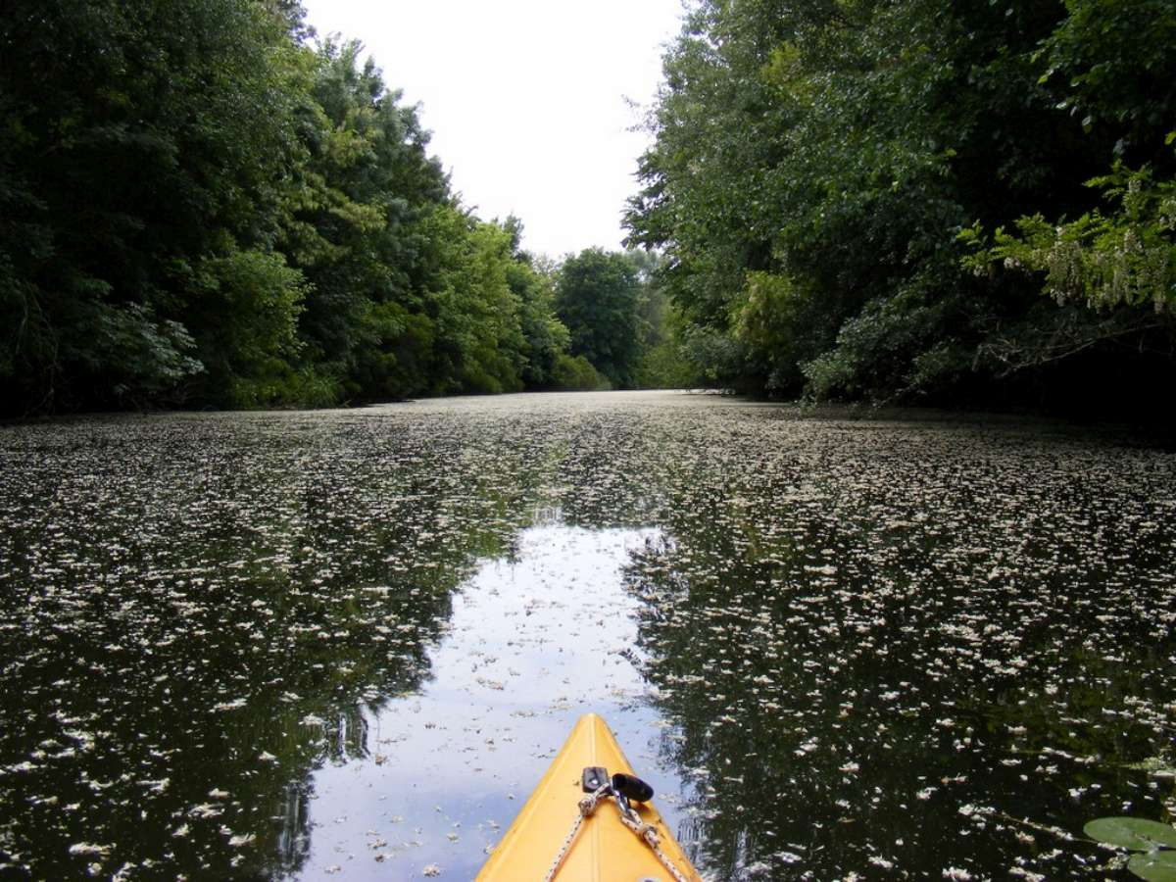

Tájkép a Vajasfok egyik legszebb szakaszáról

A Vajasfok Kalocsa területén ered a Csorna-Foktői csatornából. Teljes hossza 51 km, két torkolata van a Dunába: az első Ósükösd előtt, a másik Érsekcsanád magasságában. Szélessége 5 és 20 méter között váltakozik, mélysége általában 150 cm, de helyenként elérheti a 2 métert is. Az áramlás sebessége elhanyagolható, talán az 1 km/órát sem éri el, tehát kezdőknek, vagy a nagy nyári túrák előtti bemelegítésnek kiválóan alkalmas. A víz szintjét a mindenkori csapadékmennyiségnek megfelelően zsilipekkel szabályozzák. Baján fejeződik be a túra, tehát 8, illetve 2 km-en a Dunába és a Sugovicába is belekóstolunk.
A túra Kalocsáról indul, általában május második vagy harmadik hétvégéjén, ezen csak a Pünkösd változó időpontja módosíthat. Az út időtartama a Kalocsára utazással együtt 5 nap, de akár Miskénél, akár Dusnokon, akár Ósükösdön lehet csatlakozni.
Kalocsáról csak azok szoktak indulni, akik megengedhetik maguknak, hogy két nap szabadságot vegyenek ki, de ez a „csak” is legalább 35-40 résztvevőt jelent. A többiek pénteken délután-este Dusnokon csatlakoznak. Itt a létszám 60-80 főre szokott emelkedni, de nem ritka a 100 feletti résztvevő sem. Véleményem szerint erre a kis vízre már a 60-80 fő is nyomasztóan sok; el tudom képzelni, hogy hamarosan ezen a folyón is a Bodrog-ártérhez és a Drávához hasonló korlátozások léphetnek életbe. Nagyon remélem, hogy egyelőre nem. Egyébként is a Vajasfok csak ilyen korai időpontban járható, mert a későbbiekben úgy benövi a felszínt a növényzet, hogy olyan érzése van az embernek, mintha sűrű főzelékben evezne. Az idén az aszály következtében beálló alacsony vízállás miatt ebben az élményben lehetett részünk az Ósükösd előtti utolsó 3, és az utáni 6 km-en.

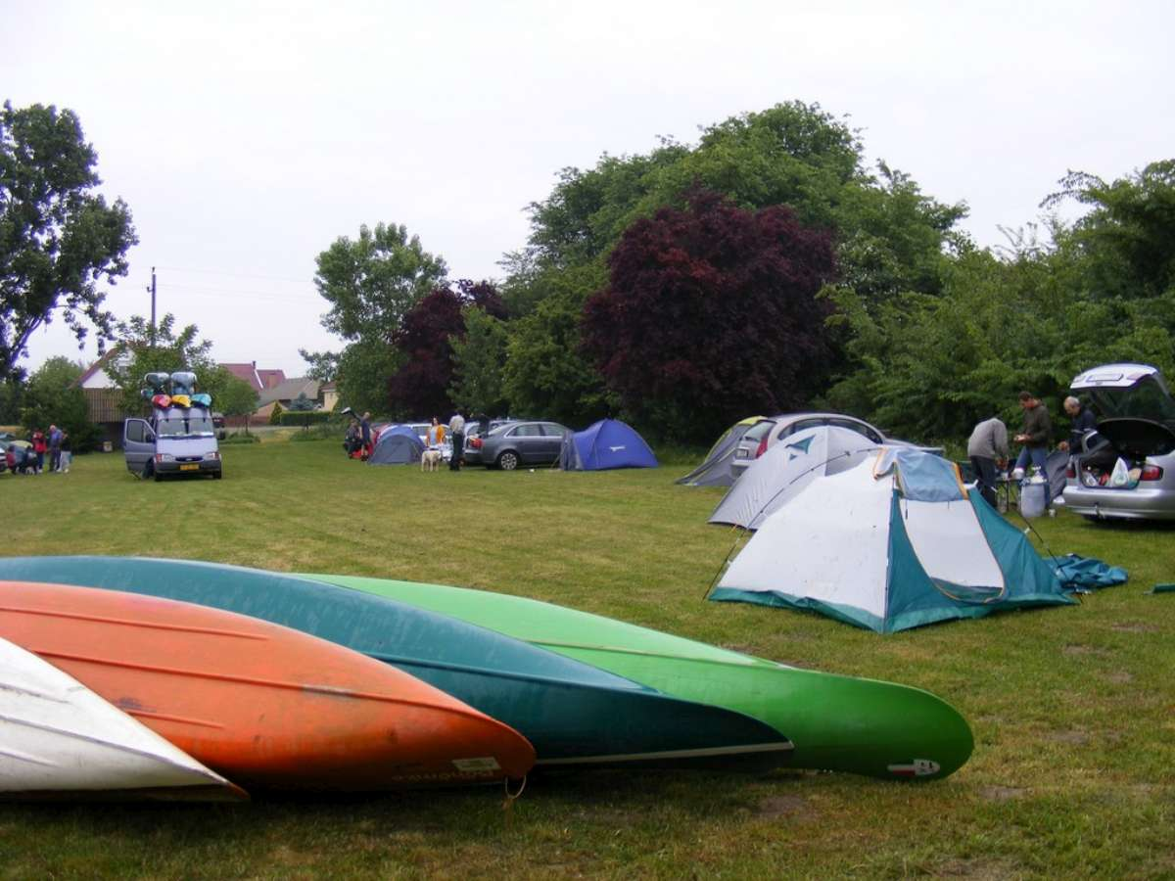

A kalocsai táborhely

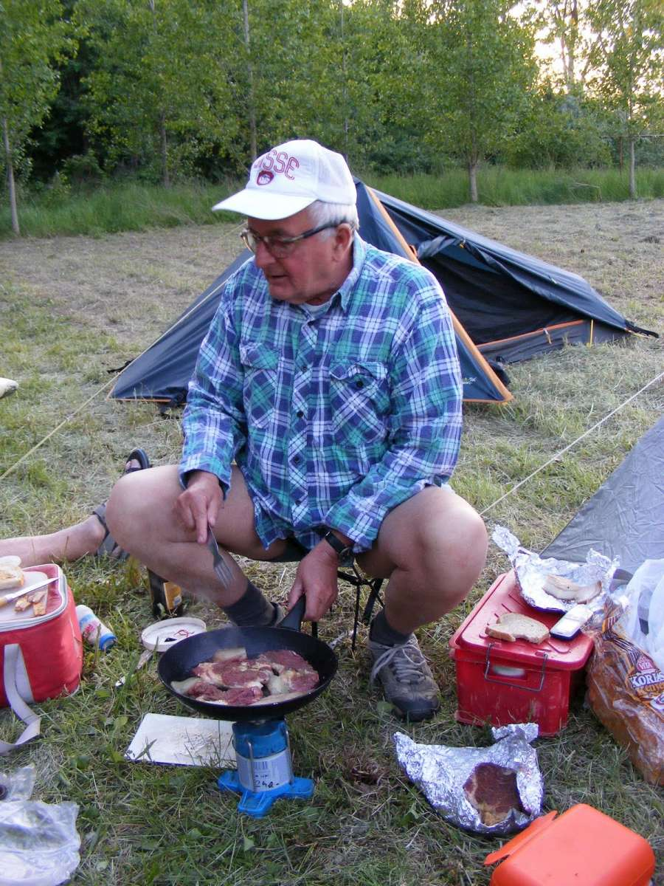

Készül a flekken

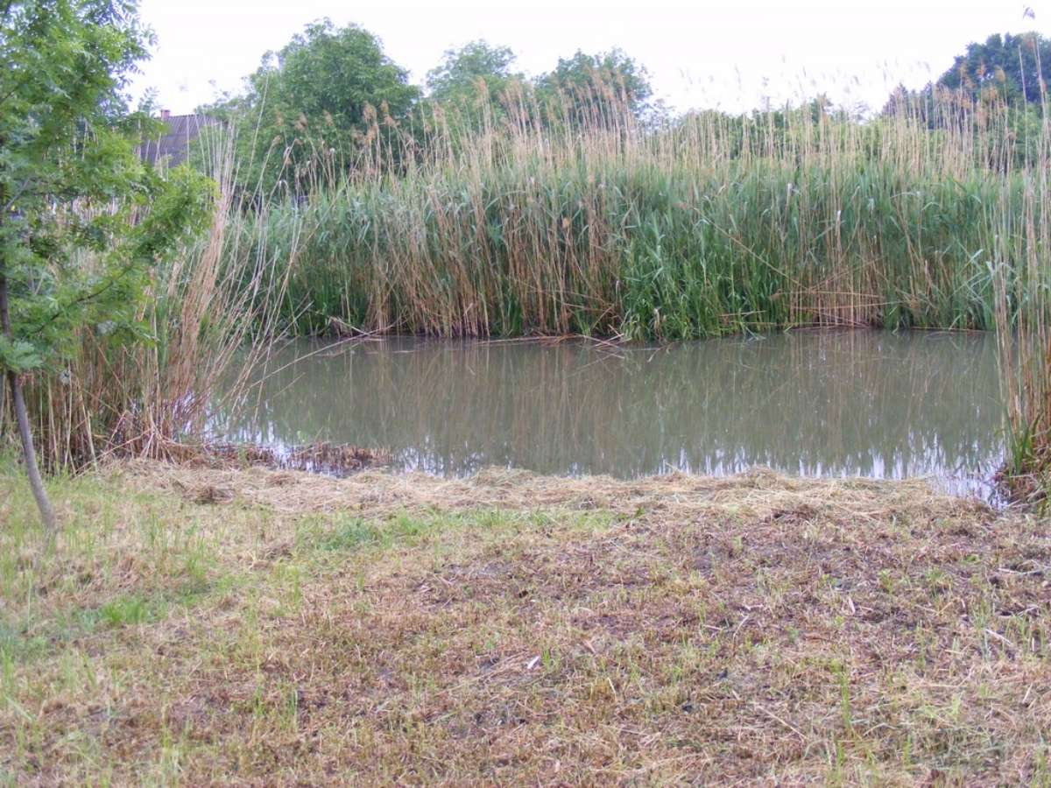

Vízreszállóhely Kalocsán

Ebben az évben éreztük először, hogy a város kezd törődni velünk, hiszen az indulás reggelén a polgármester úr megtisztelt a látogatásával és üdvözölt bennünket: friss péksüteményt és még meleg kenyeret is hozott nekünk! Az indulás után tulajdonképpen Kalocsának szinte a belvárosán evezünk át

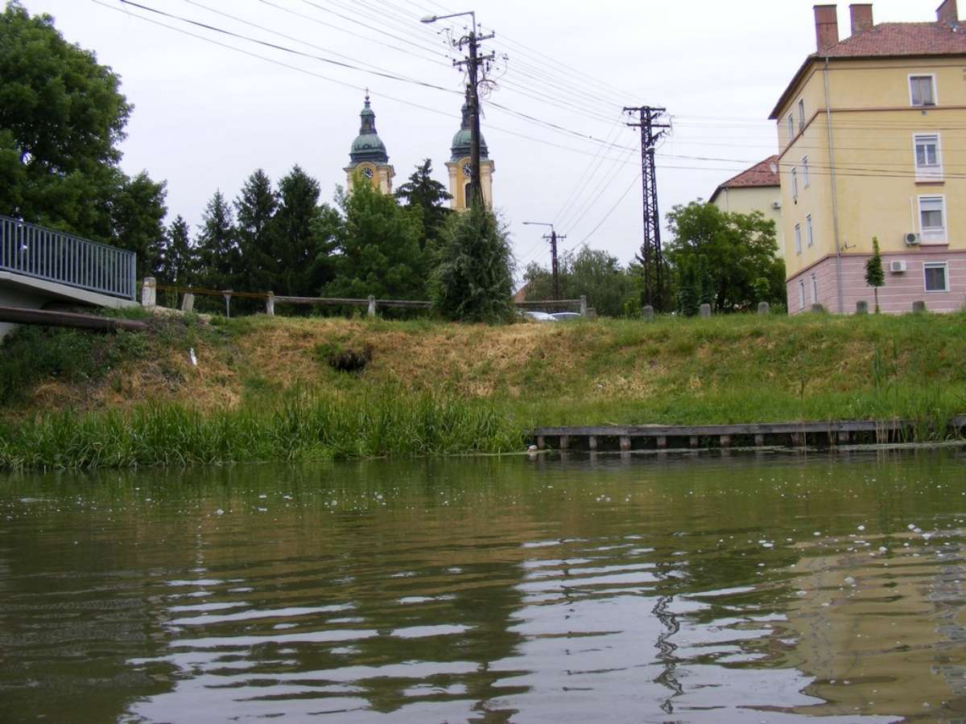

Rálátás a székesegyházra

Az első napi távunk 17 km a gyakorlatilag álló vízen. Az első megállóhelyig, Bátyáig tulajdonképpen csak egy komolyabb akadállyal számolhatunk: a néhány éve megépült új bátyai zsilippel, ami az esetek túlnyomó többségében nyitva szokott lenni, de az előbb már említett vízgazdálkodási okok miatt az idén lezárva találtuk, át kellett emelnünk. Itt ez sem jelent különösebb nehézséget, mert a zsilip fölött és alatt is található a vízmérce mellett egy-egy lépcső, amin egy egyes kajakot egyedül is viszonylag könnyen át lehet emelni. Számomra Bátyán immáron 26 éve kötelező a megállás a régi zsilipnél, amit az eddigi több mint negyed évszázad alatt először találtunk lezárva, de ez sem volt probléma, hiszen amúgy is kiszálltunk volna. Bátyán az első program (ebédidő lévén) az ebéd bevásárlása az ABC-ben, majd a folyadékveszteség pótlása a helyi kocsmahivatalban. Tudvalévő, hogy nincs szörnyűbb a kiszáradásos halálnál: lassú és kínos. Ennyi mindenre kell ügyelni egy vízitúrán. Bátyán egyébként rendkívül hangulatosan el lehet tölteni az időt, különösen, ha szép az idő és régi törzstagok szép számban összegyűlnek. Csak sajnos változnak az idők: a központi helyen lévő kocsma, aminek a teraszán ezeket az órákat el lehetett tölteni, időközben bezárt, a másiknak meg nincs terasza!

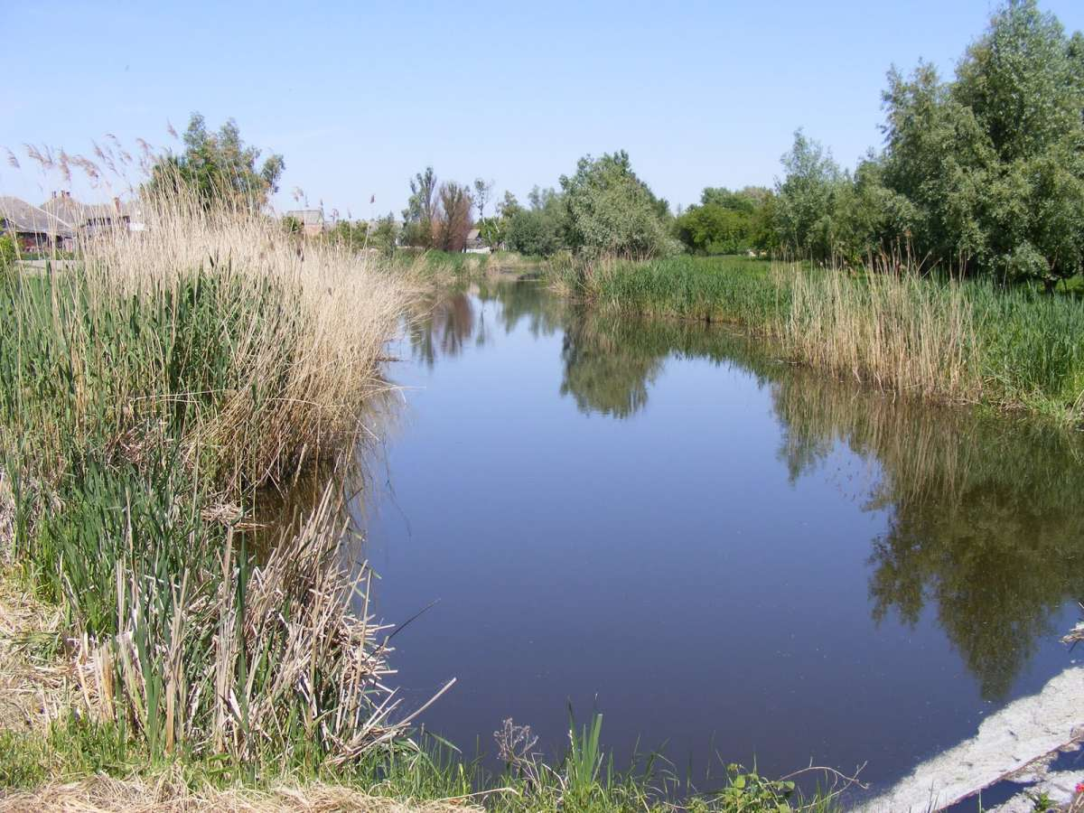

A régi bátyai zsilip fölött…

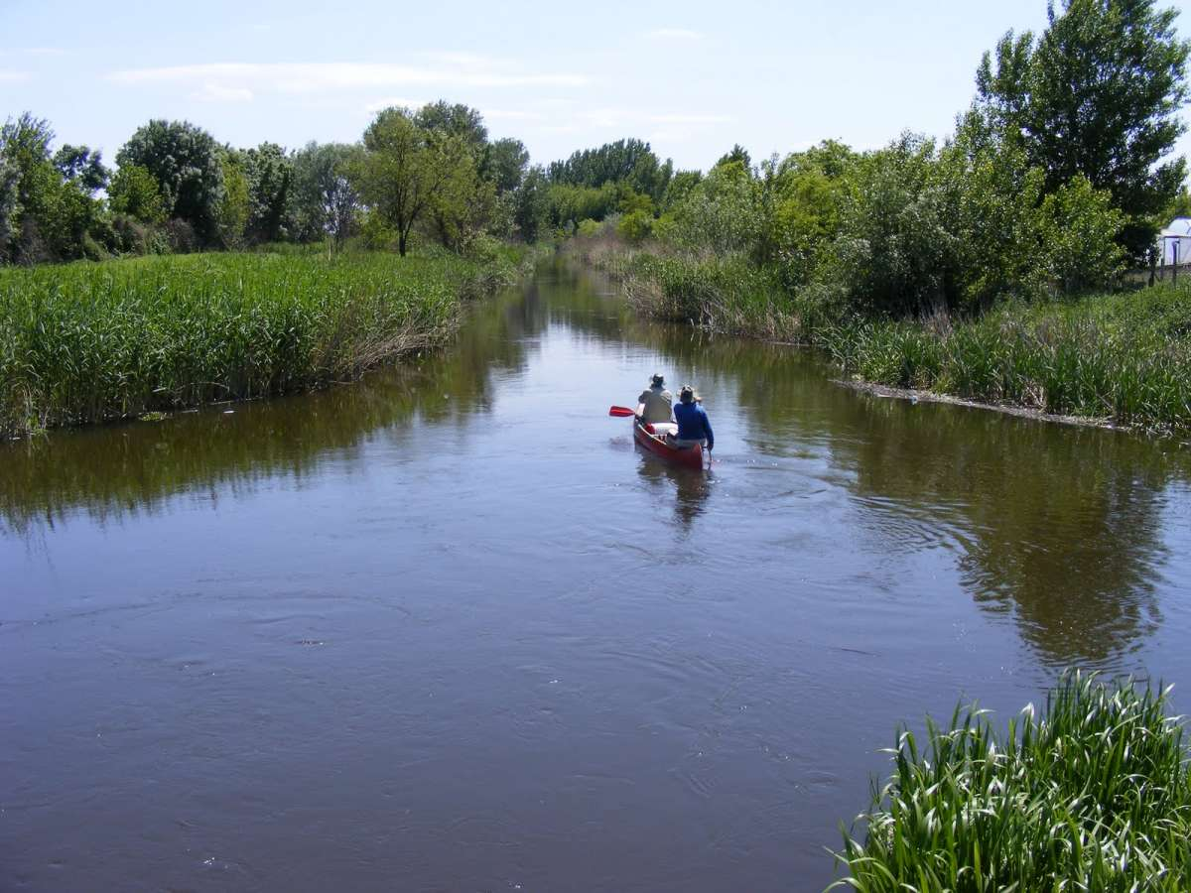

…és alatt

Bátya egy km-rel a táv fele után van, tehát eleink nem csupán a saját szempontjukból települtek ilyen kiváló helyre; tudat alatt már ránk is tekintettel voltak. Ezen a szakaszon, és a következő napon is Dusnokig, néhány kivételtől eltekintve, tulajdonképpen csatornázott a meder, de ez fel sem tűnik a természet tavaszi tobzódása mellett: ilyenkor virágzik az akác, a bodza, a vadrózsa, az írisz, a tavirózsa, a vízitök, az olajfűz illata, a nászra hangolódott nádirigók harsány éneke, az ugyancsak a szerelemtől bódult békák millióinak a koncertje kíséri utunkat. A halkan elől haladók a teknősbékákat és a vízimadarak legkülönbözőbb fajtáit figyelheti meg, nem ritka a függőcinke fészke sem. A harsogó sárgával virító gévagomba nem csupán szép látvány, de ilyen fiatalon estére kiváló pörkölt is főzhető belőle.

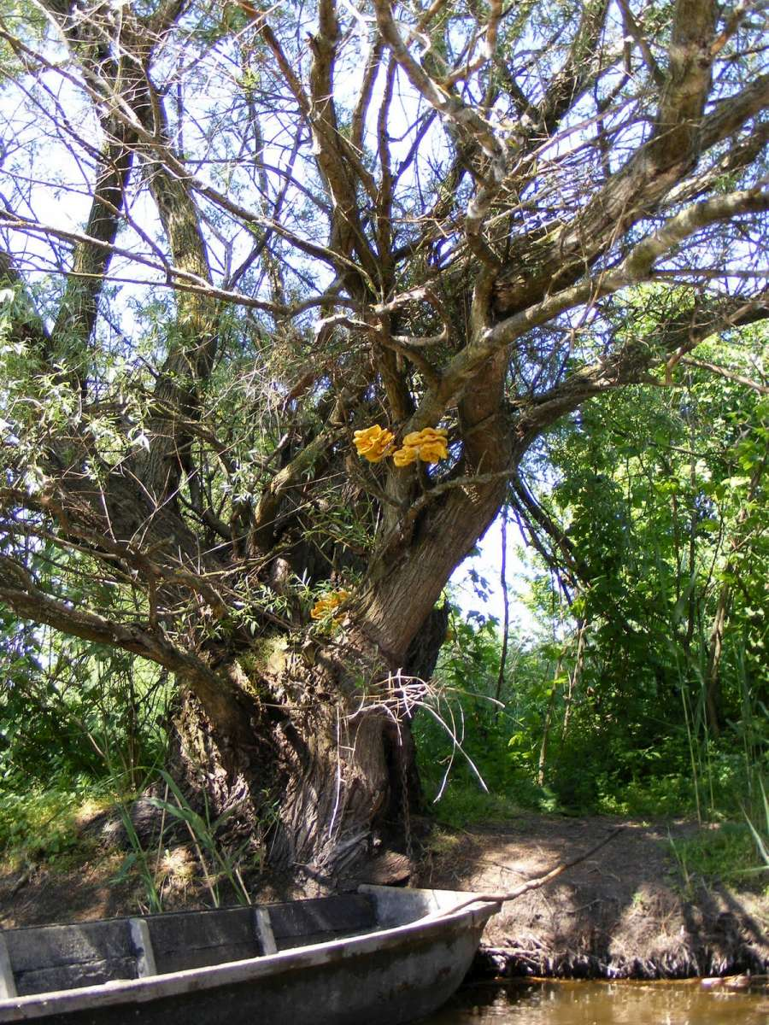

Gévagomba

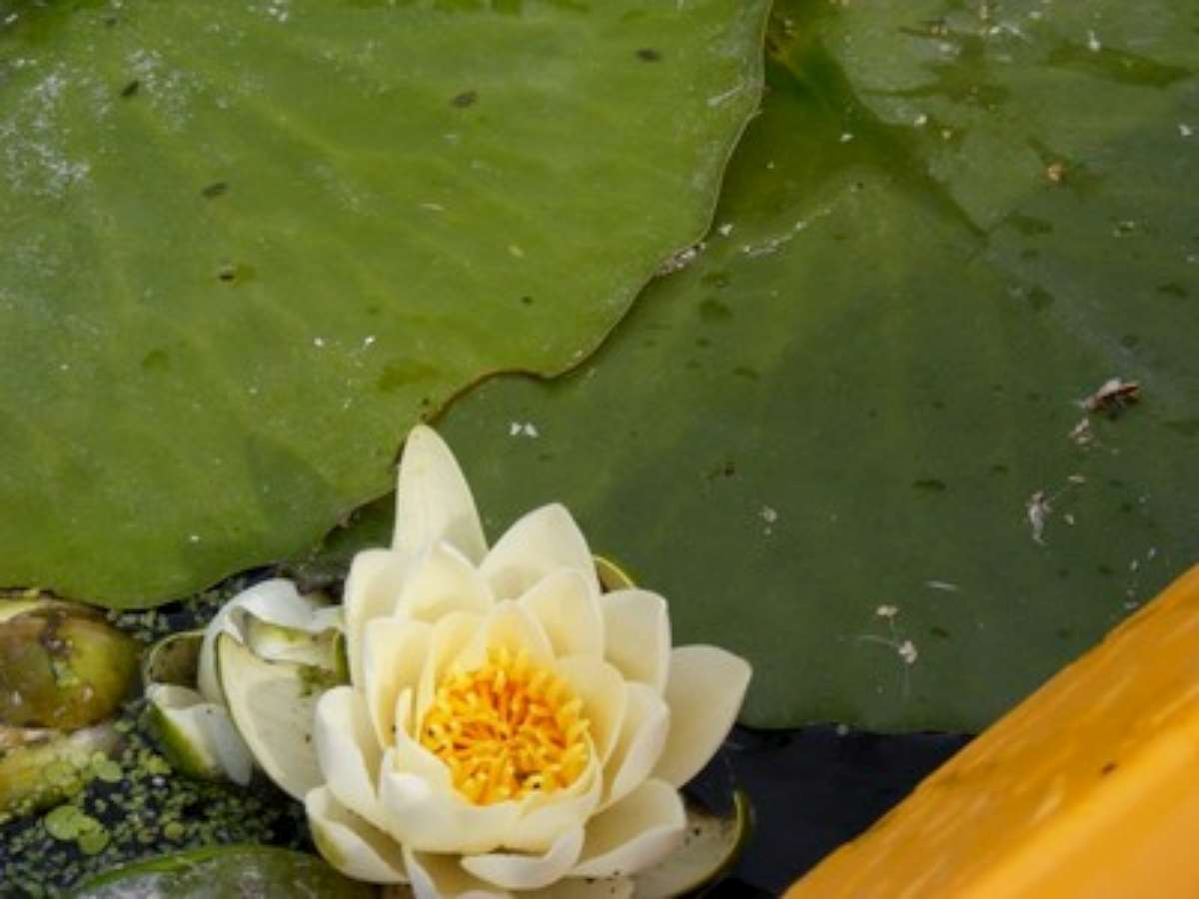

Tavirózsa

A bátyai déli szünet és felfrissülés után már sokkal rövidebbnek tűnik az út táborhelyünkig, a miskei zsilipig, ami alatt az esetek többségében simán át lehet férni; az idén némi ügyeskedésre, hajóba fekvésre, hajóra bukásra volt szükség. Miske azért kedvelt hely, mert a nagyobb csoportok számára is van bővebb sátrazási lehetőség, fedett nagy asztallal, főzőállással, de aki nyugalomra vágyik, az is megtalálja a neki megfelelő helyet. Mindemellett itt van az első általános fürdési lehetőség a Vajasban, mert ekkorra már Kalocsa megtisztított (?) szennyvizét sem lehet észlelni. A bátrabbak ki is használják rendszeresen ezt a lehetőséget.

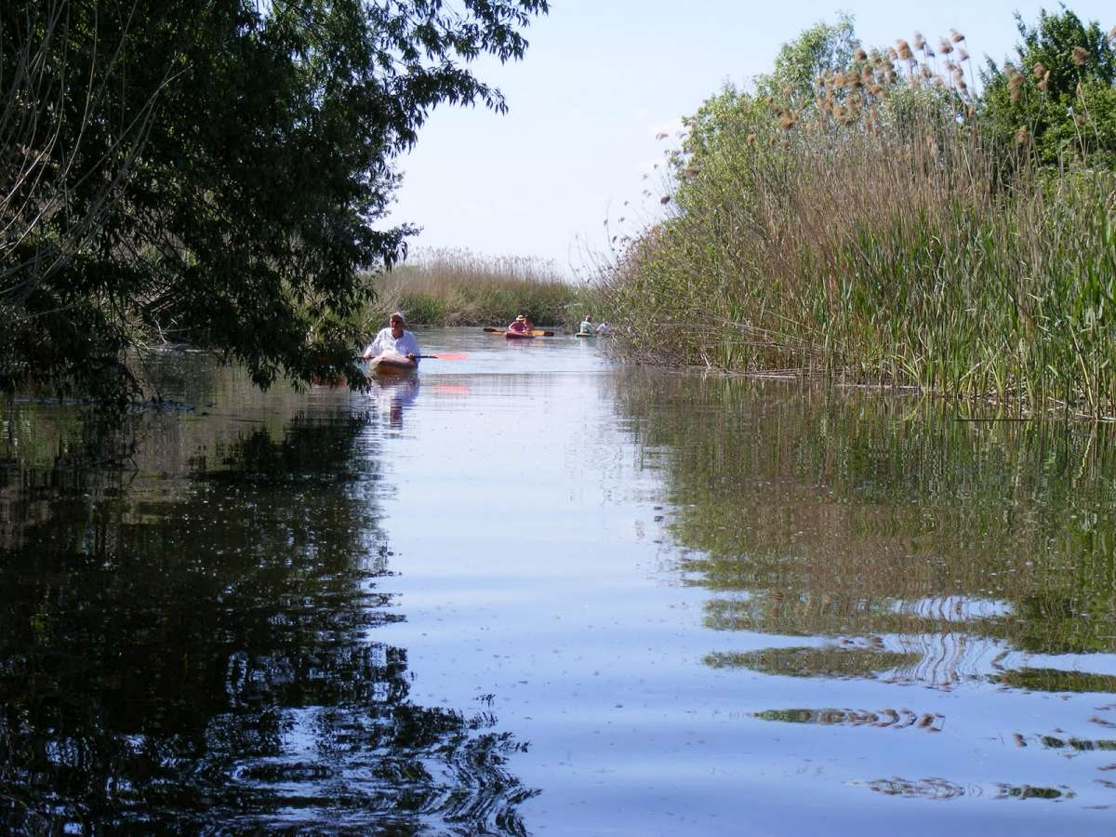

Miske felé

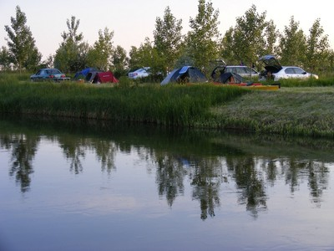

A miskei táborhely

Mivel Miske központja is legalább 2,5-3 km-re van a zsiliptől (az első kocsma valamivel közelebb), ez a táborhely is a nagy főzőcskézések színtere.
A második vízi nap szinte majdnem pihenőnap, hiszen Dusnokig csupán 11 km-t kell megtennünk sűrű nádfalak között, szép idő esetén kiváló alkalom a barnulásra.

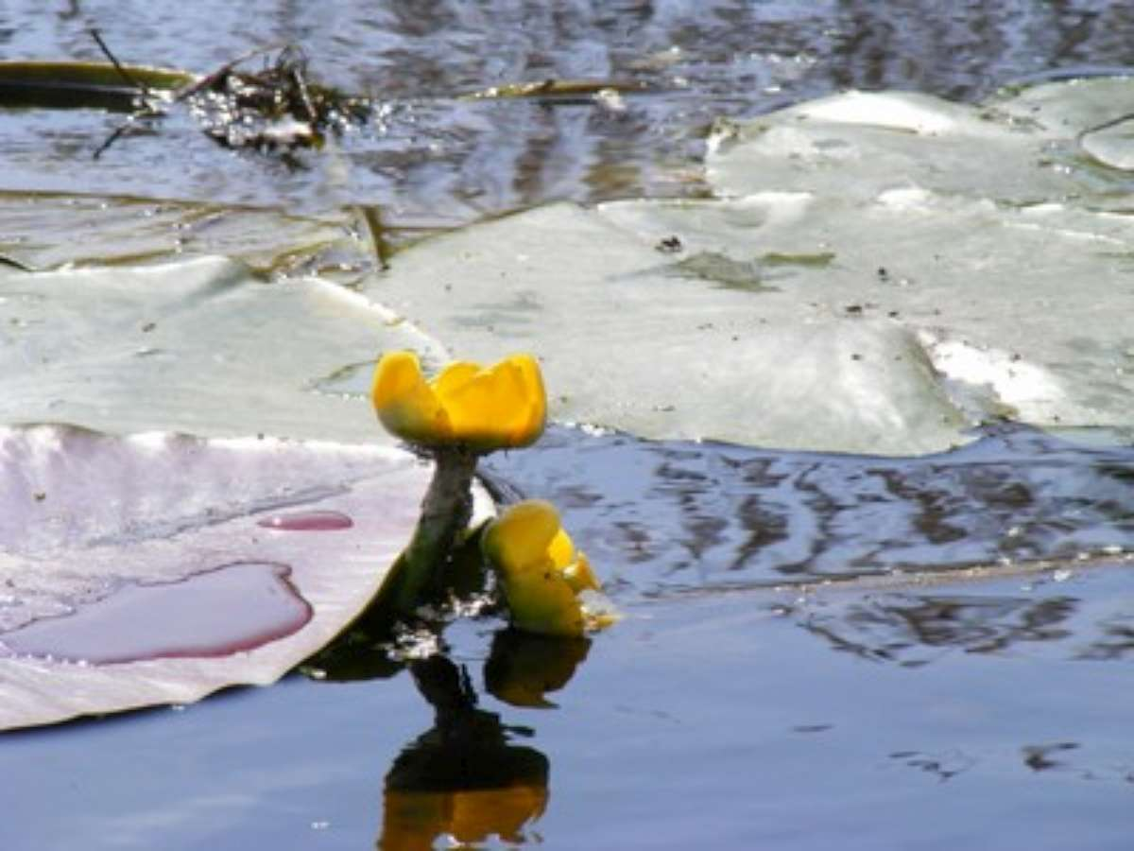

Virágzik a vízitök

Az új résztvevők, amikor megpillantják a dusnoki templom tornyának csúcsát, abban a hiú reményben ringatják magukat, hogy rögtön ott is lesznek a célnál, de ettől a ponttól fogva kényelmes utazótempóban még negyven percre van szükség a táborhelyig. Az utóbbi két évig már benn Dusnokon két akadályt kellett leküzdenünk: előbb egy igen alacsony gyaloghidat, ami alatt vagy átfértünk, vagy nem, vagy csak én (én sem nagyon tudom, hogy hogyan), de ezt a hidat szerencsére átépítették úgy, hogy már minden vízállásnál és mindenki kényelmesen átfér alatta. A második akadály a dusnoki zsilip, amit a 26 év alatt az idén találtunk másodszor nyitva, egyszer fordult elő ugyan olyan is, hogy a magas vízállásnál egyszerűen áteveztünk felette-mellette. Dusnok a Vajasfok-túrák kultikus helye, nem csupán azért, mert pont a túra közepére esik, hanem mert a táborhely tulajdonképpen a faluban van és a régi, állandó résztvevőket a dusnoki polgárok szinte családtagként fogadják. Lehet, hogy ehhez az is hozzájárul, hogy megjelenésünkkel szinte egyszerre jelenik meg az eső is, ami, lévén ez a környék nagy paprikatermeléséről nevezetes, nem közömbös a termelők számára. A táborhely mellett lévő labdarúgópálya öltözőiben kultúrált zuhanyozási és toilette lehetőséget biztosítanak számunkra kifogyhatatlan melegvízzel (gázbojler).

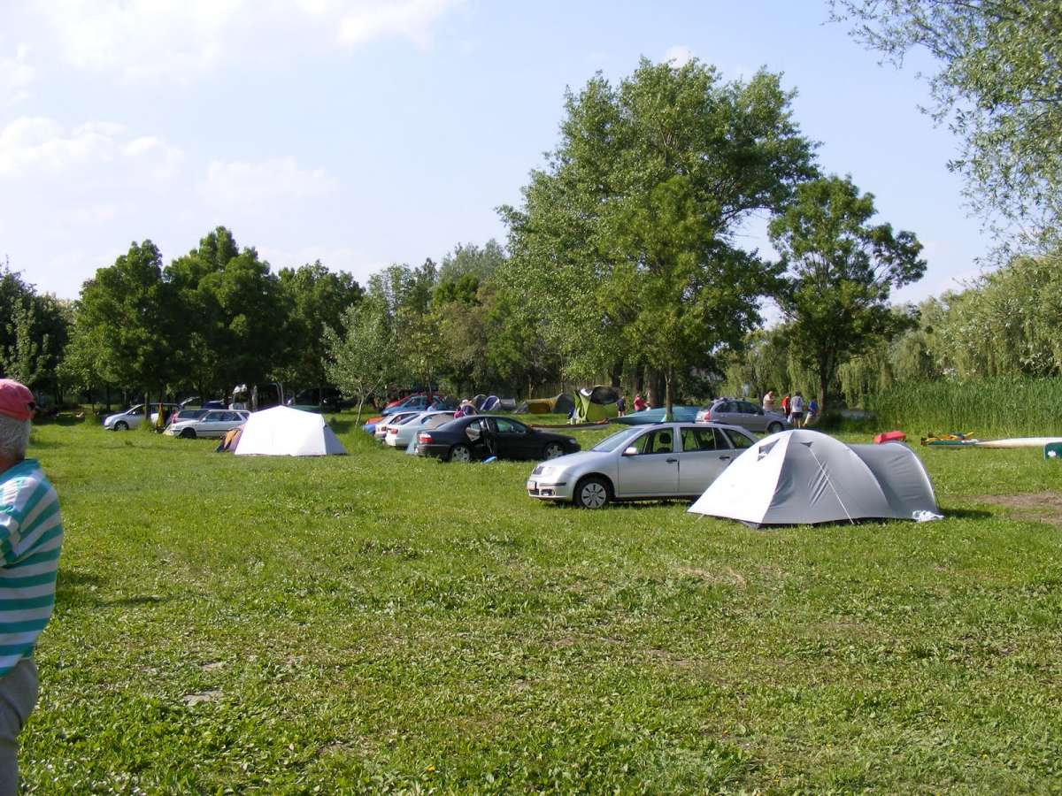
A dusnoki táborhely

Dusnok különösen akkor érdekes, ha a túra időpontja Pünkösddel esik egybe, ilyenkor van a község egyik nagyrendezvénye, az úgynevezett Rác-pünkösd, amikor a délután-este folyamán a szabadidő-parkban minden megtalálható, mi szem-szájnak ingere! De ha nincs Rác-pünkösd, akkor is megtaláljuk számításunkat a kultikus község legkultikusabb helyszínén: a Duduj-kocsmában.

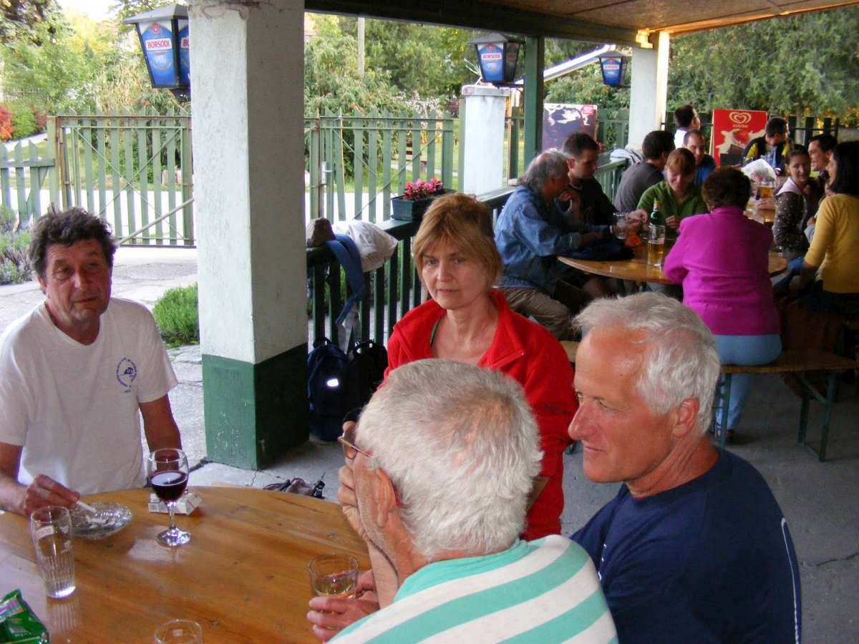

A Duduj-kocsmában

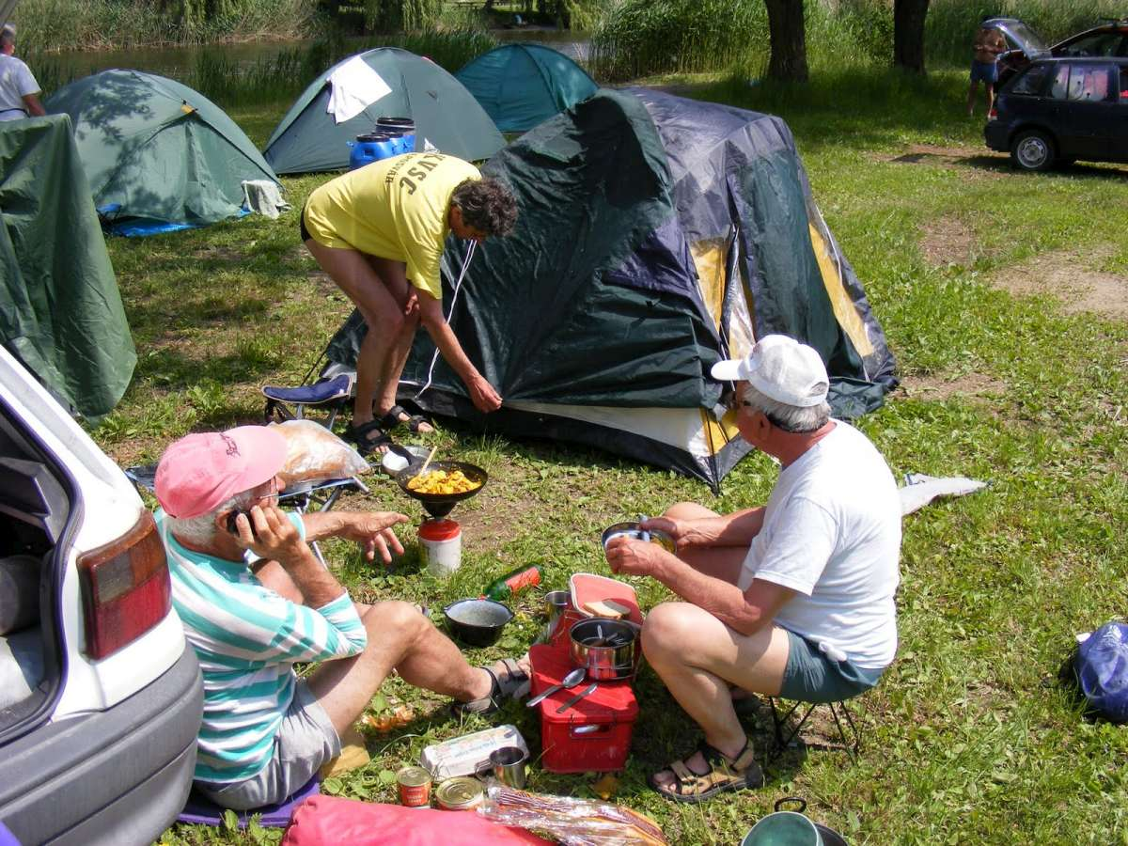

Készül a vacsora Dusnokon

Tulajdonképpen Dusnok alatt kezdődik a Vajasfok legszebb szakasza, nem mintha idáig nem lett volna szép, de annak, aki nem ismeri ezt a folyócskát, elképzelhetetlen, hogy ilyen természeti szépséggel találkozhasson az Alföld kellős közepén! Dusnoktól kezdődően a Vajas szinte biztosan egy ősi Duna-mederben folyik, óriási kanyarokat ír le egy sűrű erdőségben, ami a Gemenc baloldali folytatásának is tekinthető. Errefelé Lenes-erdőnek hívják.

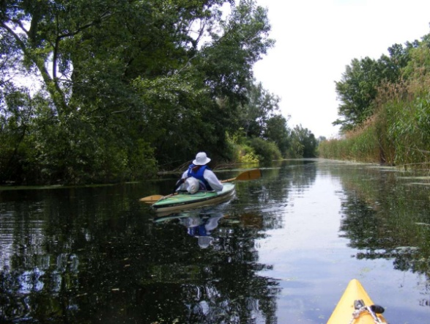

Dusnok alatt

A meredek partokon 5-10 méterenként láthatóak a vízre inni járó erdei állatok vadcsapásai, a csendben elől haladóknak abban a szerencsében is részük lehet, hogy egy-egy vízben hűsölő őzzel vagy a parti iszapban dagonyázó vaddisznóval találkozzanak.

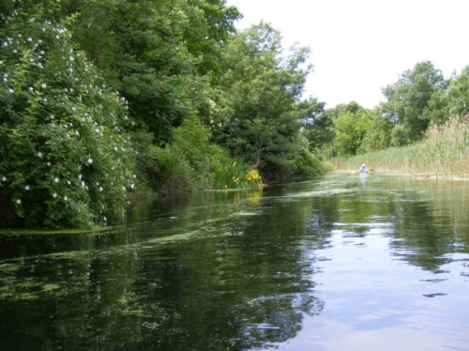

A mesebeli erdőben
A városi, a rohanó „civilizáció”-ban megfáradt ember szinte arra vágyik, hogy ennek ne legyen soha vége, de az élet rendje szerint minden véget ér egyszer. A felső Vajas-torok előtt 200 méterrel balra kell fordulnunk, hogy a Vajas folytatásán érjük el következő táborhelyünket, az ósükösdi kulcsos-házat. A kezdeti években itt emeltünk át a Dunára, és ott folytattuk utunkat, majd a Duna-parton hagyva hajóinkat gyalog ballagtunk be a 1-1.5 km-re lévő szálláshelyre. Egyszer egy vállalkozó kedvű, tapasztalt vízitúrázó kipróbálta a Vajas csatornaszerű folytatását, és mint kiderült, sokkal praktikusabb és (az első 2,5 km kivételével) sokkal szebb, mintha a nem olyan emberközeli Dunán mennénk tovább. Hogy ezt a folytatást elérjük, előbb át kell esnünk egy elég körülményes átemelésen, ami a képből talán nem derül ki, de bizony ennél az alacsonyabb víznél a kiszállás és kiemelés is bizony nehézkes, hát még a vízre-tétel és beülés a másik oldalon a nagyon meredek parton, egy ősbozóton áttörve. Néha elkelne egy bozótvágó kés!

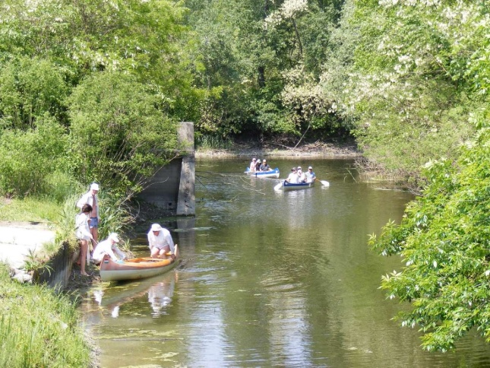

Átemelés Ósükösd előtt

Az átemelés után jött a tulajdonképpeni fekete leves, illetve a főzelék. Már az átemelés képén látszik, hogy a zsilip előtt is milyen alacsony a víz (a peremre, ami a hölgy derekával van egy vonalban, máskor ki szoktunk lépni), de ez idáig nem okozott problémát. A zsilip mögött viszont annyival alacsonyabb volt a víz szintje, hogy úgy nézett ki, mint júliusban szokott, amikor már teljesen beteríti a felszínt a növényzet. Ez a 2,5 km hosszú, nyílegyenes csatorna egyébként sem szokott sokkal jobb lenni, de abban reménykedtünk, hogy a csatorna végén, a Vajas folytatásán már ismét tiszta felszínen haladhatunk tovább, de sajnos csalatkoznunk kellett, ha lehet, még rosszabbá vált a helyzet.
Az ósükösdi táborhelyünk egy átalakított régi tanyasi iskola (ami egyben a környéken lakók kápolnája is volt) udvara. Ezt az épületet megvette egy bajai egyesület, és nagyon szépen kiépítette kulcsos-háznak. Nagyon jó helyen van, hiszen itt megy el az országos Kéktúra alföldi szakasza, a Duna gátján Bajától a Szent László-hídig gyönyörűen kiépített kerékpárút húzódik, a Vajas közelsége pedig vízitúrázásra is lehetőséget nyújt a vendégeknek. Az egyesület itt még nem állt meg, hiszen évente mindig újabb és újabb meglepetésben van részünk a különböző bővítésekkel és átalakításokkal. Most is nagy ívű bővítési terveket ismerhettünk meg, kíváncsian várjuk a következő évet, hogy ezekből mi valósulhat meg. Itt is mindennel el vagyunk látva, melegvizes zuhanyozási lehetőség, angol WC, főző-tűzrakó hely, bogrács, igény szerint büfészolgáltatás is a rendelkezésünkre áll.

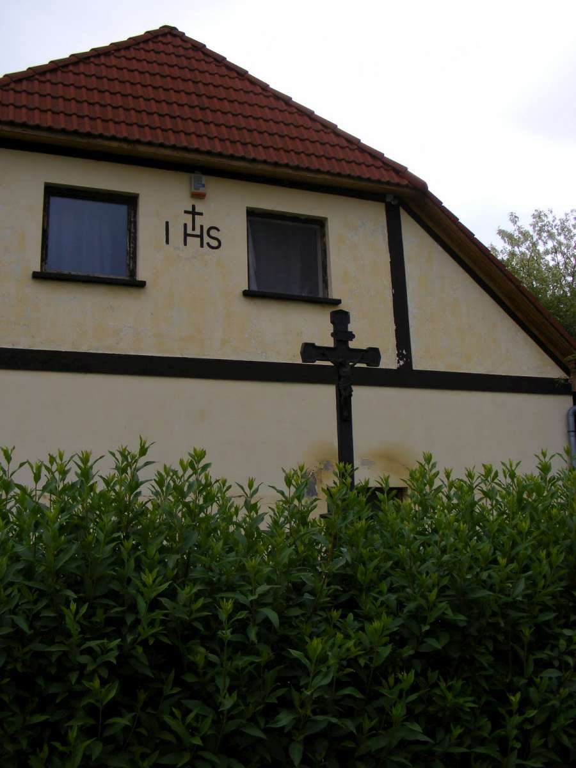

A kulcsos-ház utcai frontja

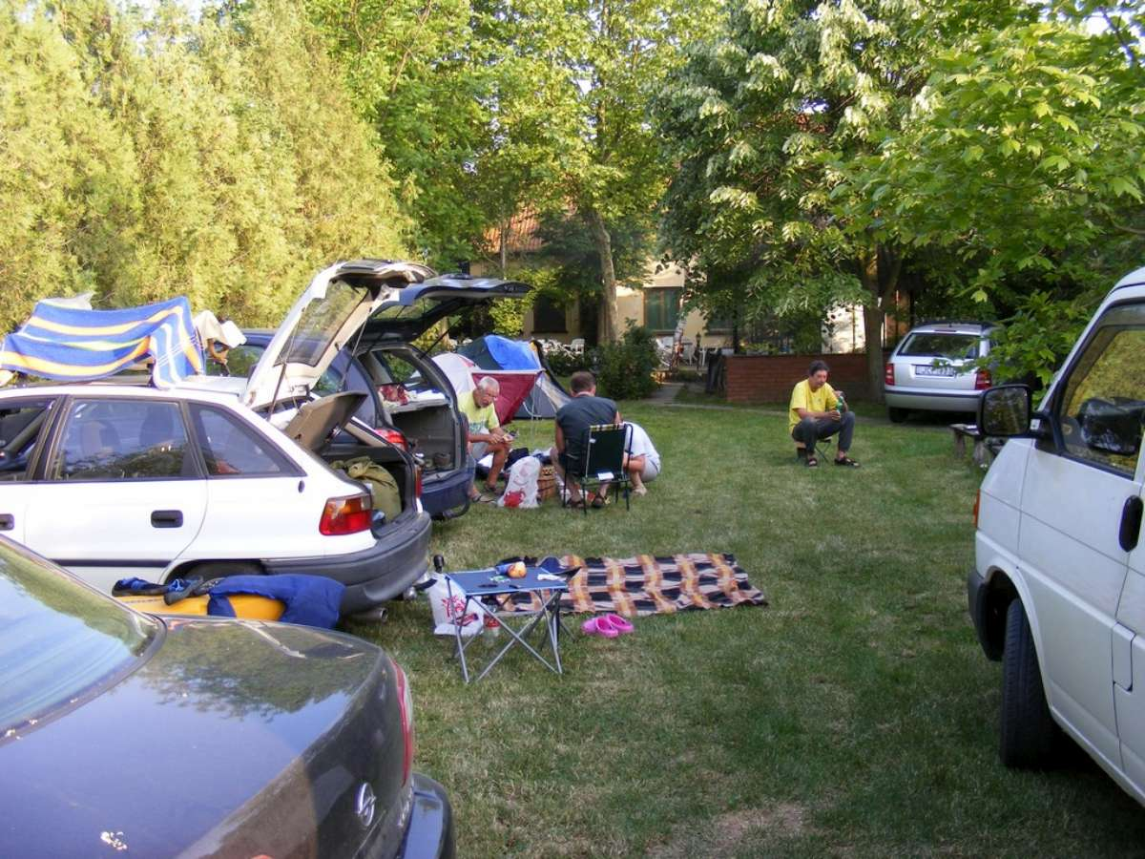

Táborhelyünk az udvaron

Az átemelés utáni főzelékben evezés hatására szűkebb csapatom úgy döntött, hogy másnap a további 6 km-es hasonló élményekben nem óhajtunk részt venni, hanem a túrát az ósükösdi dunai kikötőtől a Dunán fejezzük be. Azért az Ósükösd alatti csatornaszakasz illusztrálására is álljon itt egy kép:

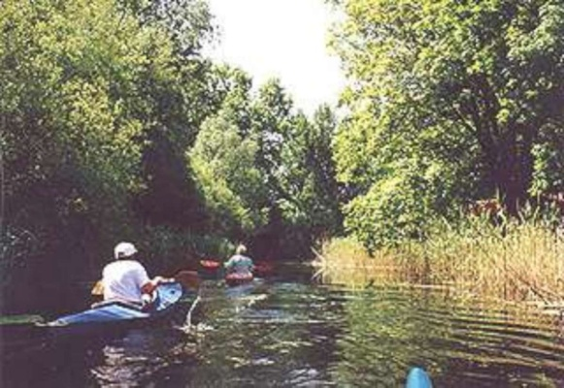

A magyar Amazoniában
Valójában sajnáltuk, hogy ezt a részt ki kellett hagynunk, mert ez a 6 km Érsekcsanádig valóban úgy néz ki, mintha az amazoniai őserdőben eveznénk, de a főzelék elriasztott.
Másnap reggel valóban levittük a hajókat a Duna-partra, és amíg a sofőröket visszavártuk, incselkedett egy kicsit velünk a túra folyamán először az idő: hol elkezdett cseperegni, hol elállt, de ezt többször. Viszont olyan szerencsében volt részünk, hogy az indulás után egy csepp esőt sem kaptunk, sőt az idő annyira felmelegedett, hogy a bőven rendelkezésünkre álló homokpadokon neki kellett vetkőznünk. Amikor az érsekcsanádi átemelés helyéhez értünk, áldottuk igazán az eszünket, hogy ezt a változatot alkalmaztuk: a Duna extrém alacsony vízállása miatt sem a gát mögött induló kis ágról nem lehetett kievezni, de a gátról a Dunára levezető lépcső előtt is a mederben egy óriási kövekből álló rakás került elő a víz alól, tehát ott nagyon bajos lehetett a többieknek az egyébként is hosszú átemelés.

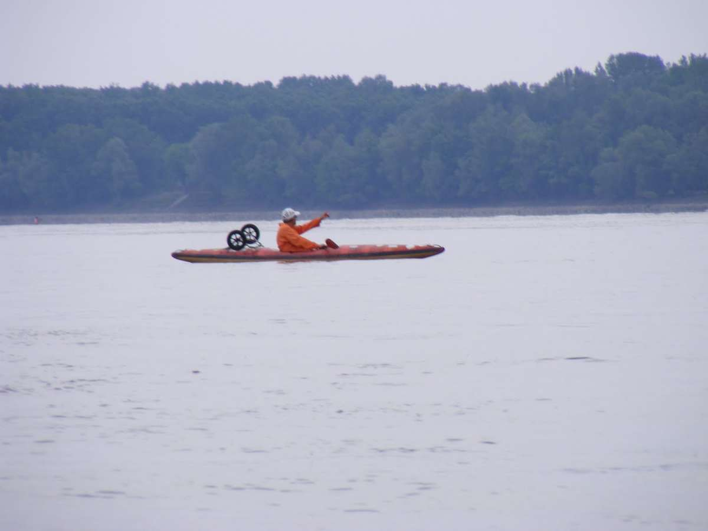

Már kinn a Dunán

Így azután elsőként, maximális elégedettséggel egy jól sikerült túra után érkeztünk meg Bajára. Végezetül álljon itt még egy fotó: a kép baloldalán Kis János, aki 2002 óta vezeti a túrát, jobb oldalán jómagam, aki Susoczky Ferenc biztatására kitaláltam, kidolgoztam, és 2001-ig vezettem ezt a túrát, középen pedig az északnyugat-magyarországi vízitúrázás egyik ikonja, Domschitz József.

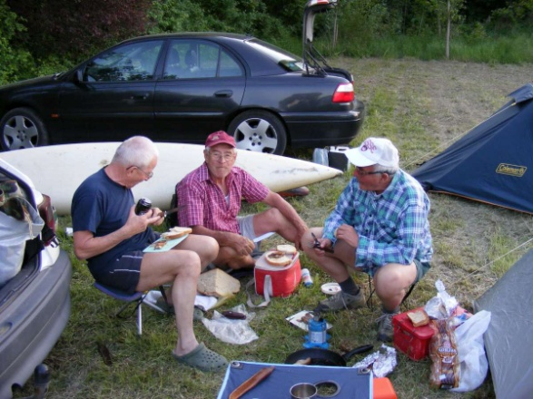

Lajosmizse, 2011. május 25.
Dr. Garay Dénes
Képek: Veszelszki Andrea és Lénárdt Lajos

